# Практическая работа №1.

Семянников Никита Сергеевич ИКБО-02-21

## Задание 1.

Класс для рекурсивного запуска потоков.

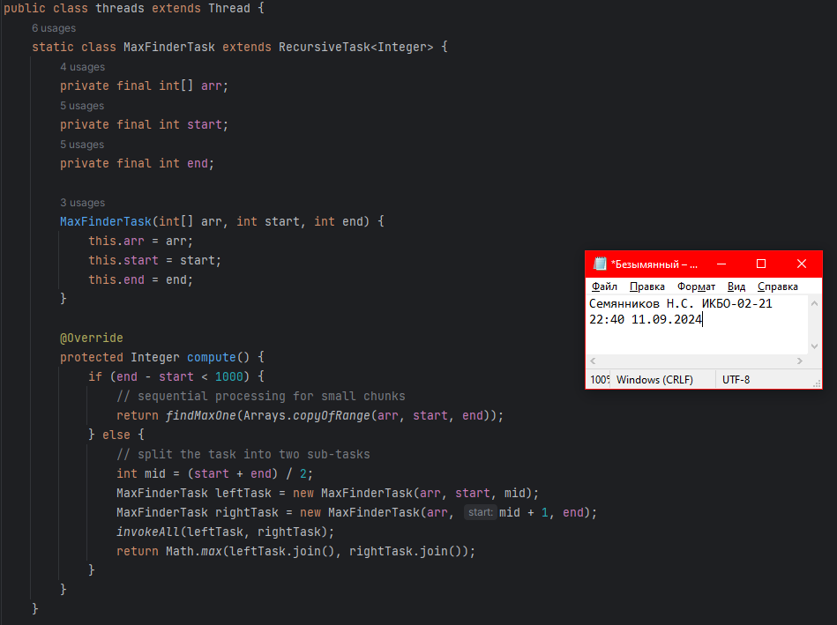

Рисунок - Класс для ForkJoin

Для избегания повторного использования кода были прописаны методы генерации массива и поиска максимального элемента в массиве. Поиск макс значения используется во всех других подзадачах.

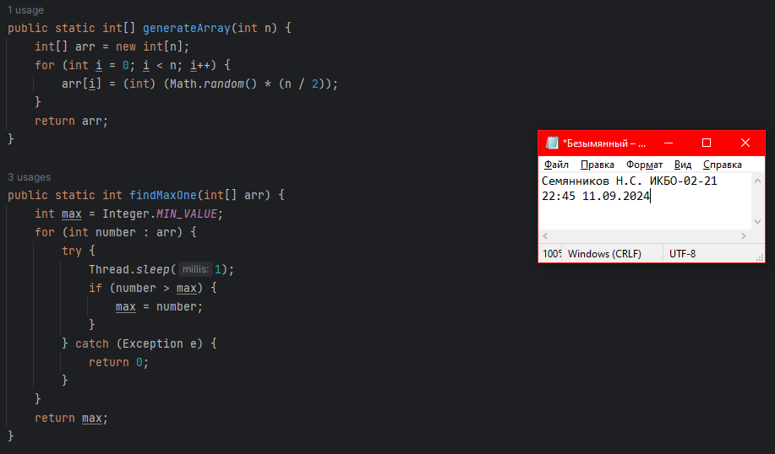

Рисунок - Генерация массива и поиск максимального значения

Берётся количество доступных потоков, наш массив разбивается на количество массивов кратное количеству потоков. Затем в каждом подмассиве ищется максимальный элемент. И среди всех максимальных элементов ищется максимальный.

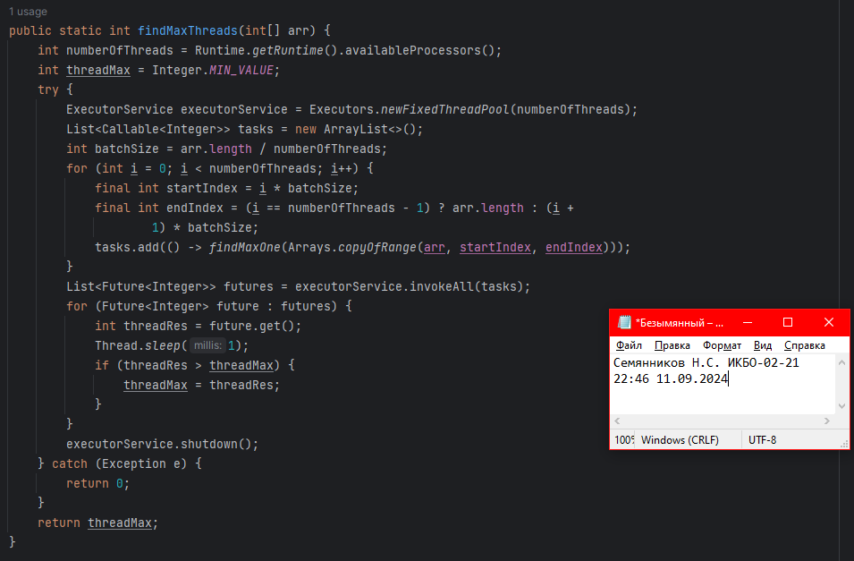

Рисунок - Поиск максимума в многопотоке

Создание пула FJ и вызов рекурсивной функции.

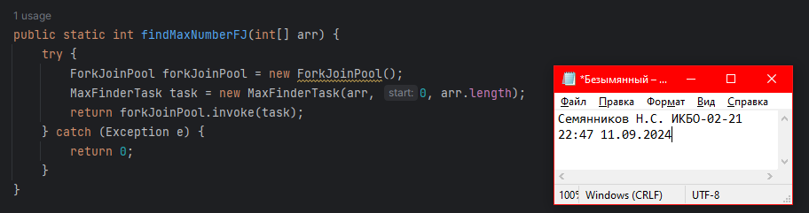

Рисунок - Использование ForkJoin'a

Вызов методов и подсчёт времени.

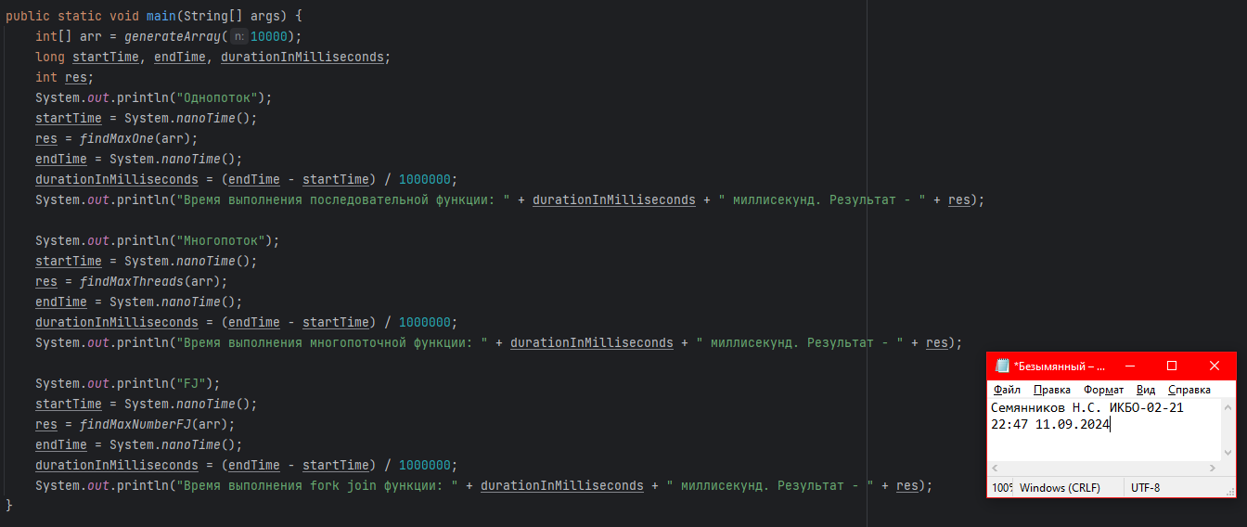

Рисунок - Вызов всех методов

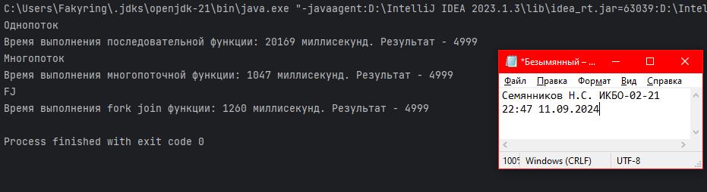

Рисунок – Результат

## Задание 2.

Создание Callable переменной для её вызова в Future и вывода результата вычисления квадрата числа.

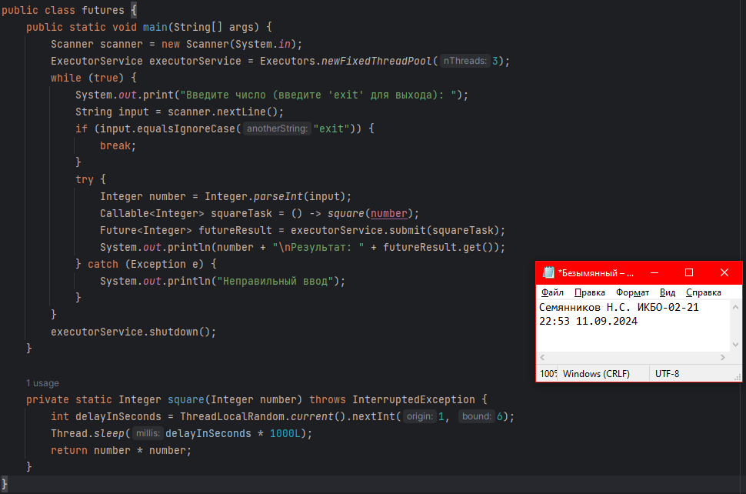

Рисунок - Использование Future для квадратов